Condition Monitoring mit Schwingungsüberwachung
Neuer Vibrationssensor von IPF

Eine hohe Verfügbarkeit von Maschinen und Anlagen lässt sich nur durch eine kontinuierliche Zustandsüberwachung erreichen. Ein wesentlicher Bestandteil ist hierbei die Erfassung mechanischer Schwingungen, verursacht durch die Beschleunigung, Geschwindigkeitsänderungen oder Verschiebungen bewegter Komponenten wie etwa Motoren, Getriebe, Wälzlager oder Industrieventilatoren.

Zur zuverlässigen Erfassung dieser Messgrößen stellt IPF den kompakten Vibrationssensor WF210020 mit IO-Link-Schnittstelle vor.
Der Sensor im Edelstahlgehäuse mit Schutzart IP67 eignet sich hervorragend für den Einsatz in anspruchsvollen Industrieumgebungen.

Trotz seiner kompakten Bauform ermöglicht der WF210020 eine umfassende Überwachung folgender Parameter: Schwinggeschwindigkeit (v-RMS, mm/s,) – z. B. zur Überwachung der Bauteilermüdung, Schwingbeschleunigung und Spitzenwert der Schwingungsbeschleunigung (a-RMS und a-Peak, g) – z. B. zur Überwachung von mechanischer Reibung und mechanischen Stößen, sowie die Überwachung der Temperatur (°C) – Überwachung von Temperaturerhöhungen, die durch übermäßige Reibung oder andere Effekte (z. B. innerhalb der Elektrik) entstehen.

Die maximal zu erfassende Beschleunigung liegt bei ±15g, die maximale Geschwindigkeit bei 128 mm/s. Der via IO-Link einstellbare Frequenzbereich beträgt 10…1000Hz.

Die Messwertausgabe kann wahlweise über einen Analogausgang (4…20 mA) oder über zwei konfigurierbare Schaltausgänge erfolgen. Die integrierte IO-Link-Schnittstelle ermöglicht zudem eine einfache Inbetriebnahme sowie eine individuelle Parametrierung des Sensors. Für die Montage steht u.a. der Magnethalter AY000189 mit einer sehr hohen Haltekraft von bis zu 350 N zur Verfügung.

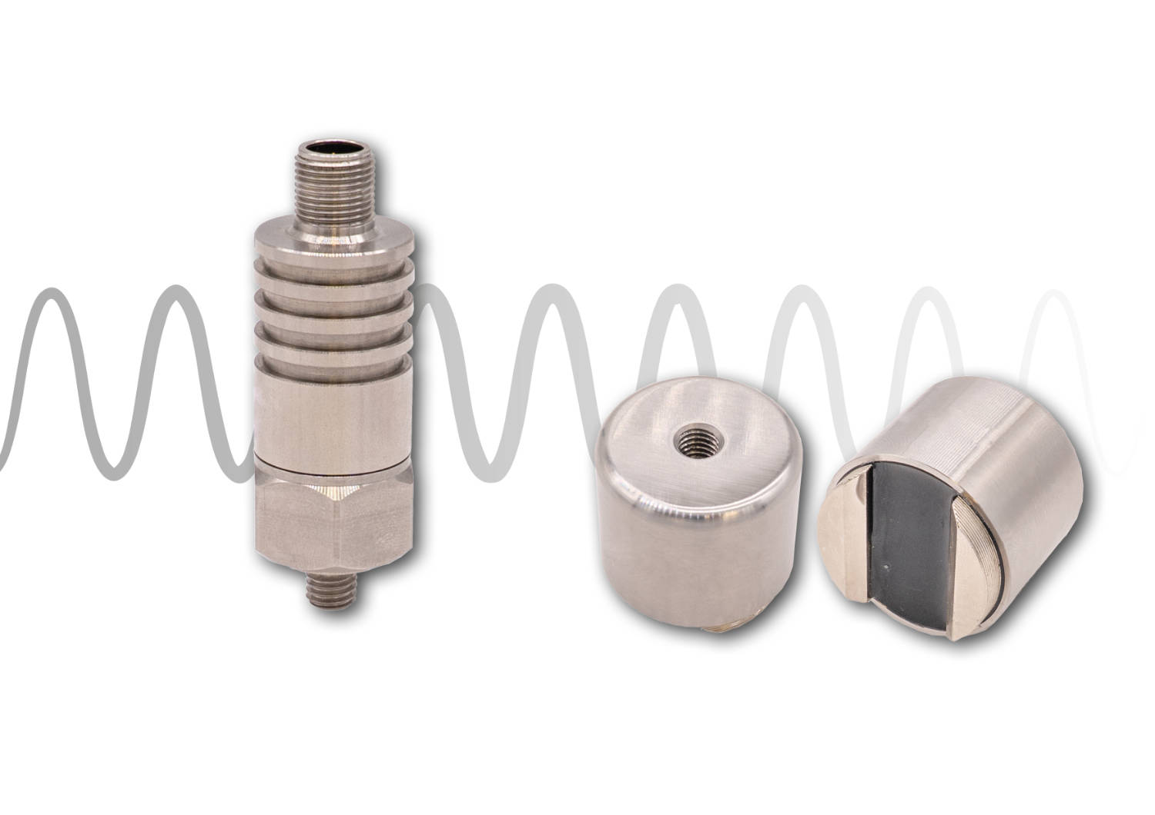
Bildunterschrift: Kompakt und vielseitig einsetzbar: der Schwingungssensor WF210020 (links) von IPF.
(Bild: ipf electronic gmbh)

ÜBER IPF ELECTRONIC
Sensoren vom Feinsten
Wenn HIGH-TECH zu HIGH-END wird.

Im deutschsprachigen Raum stehen wir seit mehr als vier Jahrzehnten für Hochleistungs-Sensoren in der Automatisierungstechnik. Wir legen Wert auf höchste Qualität und produzieren nach wie vor selbst am Hauptstandort in Altena im Sauerland.
Wir sind die ipf electronic und machen mehr als nur unseren Job. Wir denken weiter, innovativer, nachhaltiger und bleiben dabei sympathisch. Wir sitzen im Sauerland, einer der innovativsten Regionen des Landes. Unsere Produkte sind präzise, intelligent, technisch ausgereift und vielseitig einsetzbar. Unsere 140 Mitarbeiter leben Service, auch nach den üblichen Geschäftszeiten.
Mit unserer großen Produktvielfalt, hohen Problemlösungskompetenz und starken Serviceorientierung sind wir als Top-Lieferant in der industriellen Sensorik einzigartig. Permanente Forschung und Entwicklung spielen eine ebenso gewichtige Rolle, wie die Weiter- und Fortbildung von Mitarbeitern und Führungskräften. Unser 1982 gegründetes Unternehmen wird bis heute in zweiter Generation familiengeführt. Beim Umweltschutz und nachhaltigen Umgang mit Ressourcen legen wir besondere Maßstäbe an.

KONTAKT
ipf electronic gmbh
Rosmarter Allee 14
58762 Altena
info@ipf.de
www.ipf.de


PRESSEKONTAKT
Martinus Menne
Waldweg 8 ● 57489 Drolshagen
Tel +49 2761 8288861
mm@technikredaktion.de
www.technikredaktion.de

